Оглавление
Введение 5
Анализ предметной области. Декомпозиция задач 6
Оценка объема работ по задачам 9
Планирование разработки 11
Проектирование в конструировании 13
Обоснование выбора процедур процесса конструирования 16
Техника кодирования 17
Прототип приложения 18
Итоги разработки 19
Тестирование в конструировании 21
Заключение 23
Список литературы 24
Приложение А 25
Приложение Б 28

Введение

Темой курсовой является разработка модуля матчмейкинга и системы кастомизации персонажа для компьютерной игры Ironwaste.
Целями курсового проекта являются: улучшение навыков проектирование и реализация мобильного приложения, расширение кругозора решения задач в разработке мобильных приложений, улучшение навыков разработки и тестирования программного обеспечения (ПО).
Задачи: декомпозиция и оценка объёма работ, планирование и конструирование системы, а также её последующая разработка и тестирование.

Анализ предметной области. Декомпозиция задач

Требуется создать модуль матчмейкинга и систему кастомизации персонажа для компьютерной игры Ironwaste. Пользователь может просматривать список игр в браузере матчей, создавать и присоединяться к существующим игровым сессиям, видеть величину задержки между клиентом и сервером для каждой игровой сессии. А так же пользователь сможет создавать своего боевого робота из заранее заготовленных тактических модулей.
В результате анализа предметной области были выделены следующие задачи:
Задача |  | Время(ч) | Критерий выполнения | Результат
Подготовить мокап браузера матчей
 | Главное меню | 3,50 | Мокап приложения сделана в среде photoshop | Создан документ на мокап и сохранен в Confluence
 | Меню кастомизации | 2,00 | Мокап приложения сделана в среде photoshop | Создан документ на мокап и сохранен в Confluence
 | Браузер матчей | 1,00 | Мокап приложения сделана в среде photoshop | Создан документ на мокап и сохранен в Confluence
Верстка экранов
 | Главное меню | 3,00 | Сверстан экран, сделана анимация с помощью UMG | Созданы анимации, переходы, добавлены звуки.
 | Меню кастомизации | 2,00 | Сверстан экран, сделана анимация с помощью UMG | Созданы анимации, переходы, добавлены звуки.
 | Браузер матчей | 2,00 | Сверстан экран, сделана анимация с помощью UMG | Созданы анимации, переходы, добавлены звуки.
Отрисовка ассетов
 | Главное меню | 10,00 | С помощью figma и Illustrator. | Появился список ассетов для заполнения верстки в формате jpg.
 | Меню кастомизации |  | С помощью figma и Illustrator. | Появился список ассетов для заполнения верстки в формате jpg.
 | Браузер матчей |  | С помощью figma и Illustrator. | Появился список ассетов для заполнения верстки в формате jpg.
Интеграция Epic Online Services
 | Добавление зависимостей | 3,00 | Регистрация продукта в EOS, интеграция EOS в проект | При нажатии на Shift + F1 появляется меню EOS в игре. При запуске клиента тот успешно логинится.
Создание менеджера для управления матчмейкингом
 | Создание менеджера матчмейкинга | 16,00 | Создан менеджер, позволяющий осуществить аутентификацию клиента, создание, поиск, присоединение, выход и закрытие игрового сервера. | В результате в админке EOS появляется сессия при запуске сервера. При запуске клиента тот успешно логинится и может создать свою сессию или найти чужую.
Создание системы кастомизации
 | Создание дизайн документа на систему кастомизации. | 10,00 | Создан документ, описывающий работу системы кастомизации и ее сущности. | В результате на confluence появился документ с описанием системы кастомизации
 | Создание архитектуры данных для работы с кастомизацией | 3.00 | Созданы все необходимые классы и сущности для управления системой кастомизации. В них указаны все необходимые параметры в соответствии с документацией. | Созданы классы сущностей
 | Создание алгоритма экипировки модулей | 16,00 | Создан менеджер кастомизации для сохранения выбранных модулей. Создан компонент кастомизации для персонажа. | Игрок может выбирать нужный модуль и он будет автоматически установлен на робота. При переходе между картами модули сохраняются экипированными на персонаже.
 | Создание системы автоматической установки инпутов при экипировки абилки | 5,00 | Интегрирован плагин Enhanced input. В систему экипировки модулей добавлены методы и поля для установки и снятия инпутов для отдельных абилок. | Игрок при установке нового модуля сразу же получает возможность активации модуля по соответствующей кнопке.
 |  | 73,5

Таблица 1. Деокмпозиция задач

Оценка объема работ по задачам

Проанализировав целевой результат каждой задачи была произведена ее оценка в часах.

 |  | Время точечная оценка(ч) | Время интервальная оценка(ч)
Подготовить мокап браузера матчей
 | Главное меню | 3,5 | 4
 | Меню кастомизации | 2 | 3
 | Браузер матчей | 1 | 2
Верстка экранов
 | Главное меню | 3 | 4
 | Меню кастомизации | 2 | 3
 | Браузер матчей | 2 | 3
Отрисовка ассетов
 | Главное меню | 10 | 11
 | Меню кастомизации |  | 11
 | Браузер матчей |  | 11
Интеграция Epic Online Services
 | Добавление зависимостей | 3 | 4
Создание менеджера для управления матчмейкингом
 | Создание менеджера матчмейкинга | 16 | 17
Создание системы кастомизации
 | Создание дизайн документа на систему кастомизации. | 10 | 11
 | Создание архитектуры данных для работы с кастомизацией | 3.00 | 4
 | Создание алгоритма экипировки модулей | 16 | 17
 | Создание системы автоматической установки инпутов при экипировки абилки | 5 | 6
 | Итог | 93,5 | 111
Таблица 2. Оценка объема работ по задачам.

Планирование разработки

Для упрощения процесса проектирования и разработки модулей приложения было принято решение о разбиении процесса создания проекта на ряд этапов, благодаря которым возможна реализация требуемой функциональности разрабатываемой системы.
Для реализации модулей приложения была выбрана инкрементная модель жизненного цикла ПО. Разработка приложения ведется инкрементами, которые включают в себя различные фазы анализа требований, тестирования и разработки. В конце каждой итерации получается готовый продукт с определенной функциональностью, происходит согласование и уточнение некоторых нюансов, улучшение текущего результата.
Список задач, отсортированных по приоритету реализации с указанными датами, представлен ниже.
 |  | Время точечная оценка(ч) | Время интервальная оценка(ч) | Приоритет | Даты
Подготовить мокап браузера матчей
 | Главное меню | 3,5 | 4 | 2 | 01.04.22
 | Меню кастомизации | 2 | 3 | 2 | 22.10.22
 | Браузер матчей | 1 | 2 | 2 | 05.06.22
Верстка экранов
 | Главное меню | 3 | 4 | 1 | 1.12.22
 | Меню кастомизации | 2 | 3 | 1
 | Браузер матчей | 2 | 3 | 1 | 05.06.22
Отрисовка ассетов
 | Главное меню | 10 | 11 | 0 | 28.08.22
 | Меню кастомизации | 10 | 11 | 0 | 1.12.22
 | Браузер матчей | 10 | 11 | 0 | 05.06.22
Интеграция Epic Online Services
 | Добавление зависимостей | 3 | 4 | 3 | 04.06.22
Создание менеджера для управления матчмейкингом
 | Создание менеджера матчмейкинга | 16 | 17 | 3 | 06.06.22
Создание системы кастомизации
 | Создание дизайн документа на систему кастомизации. | 10 | 11 | 3 | 20.11.22
 | Создание архитектуры данных для работы с кастомизацией | 3.00 | 4 | 3 | 29.11.22
 | Создание алгоритма экипировки модулей | 16 | 17 | 3 | 5.12.22
 | Создание системы автоматической установки инпутов при экипировки абилки | 5 | 6 | 3 | 7.12.22
 | Итог | 93,5 | 111

Таблица 3. Планирование разработки

Проектирование в конструировании

Use-Case диаграмма представлена на рисунке 1.
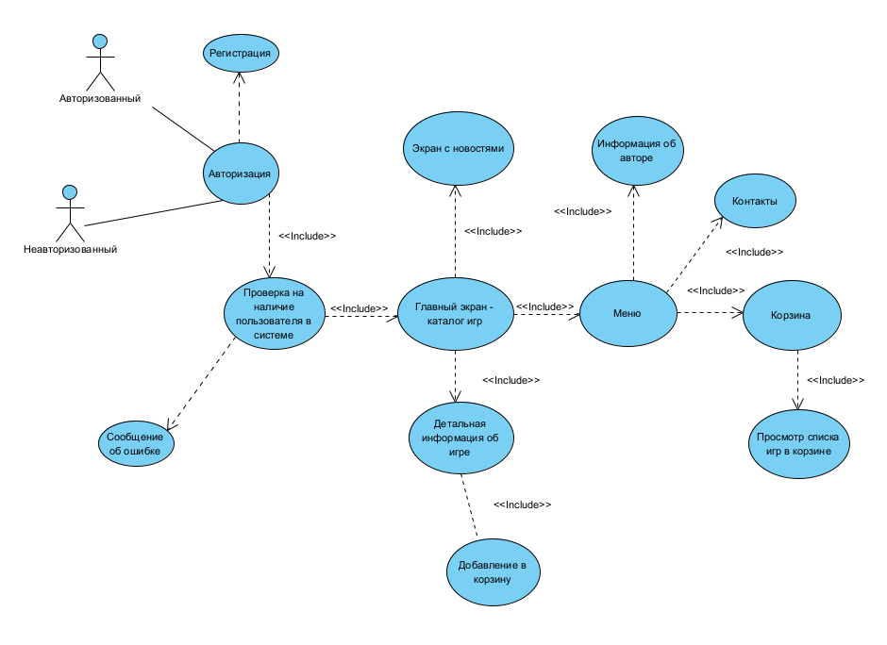
Рис. 1. Use-Case диаграмма
Диаграмма компонентов представлена на рисунке 2.

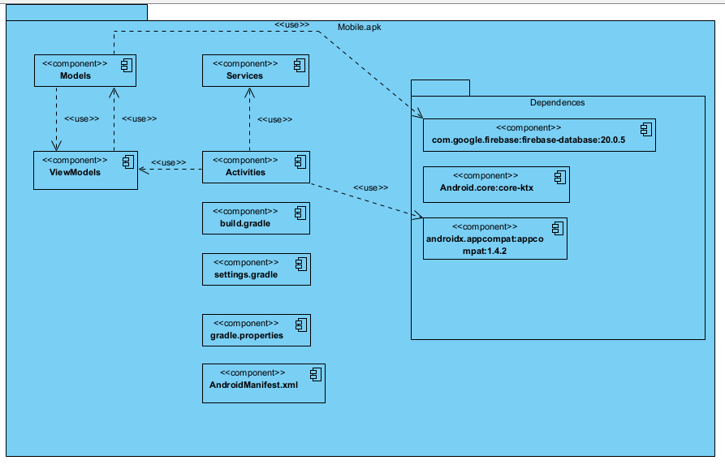
Рис. 2. Диаграмма компонентов
Диаграмма развертывания представлена на рисунке 3.
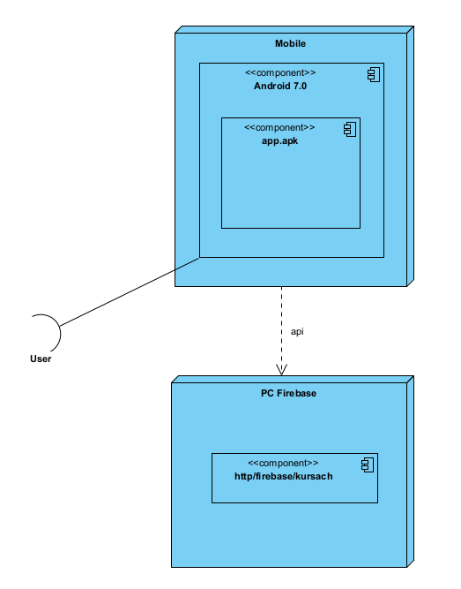
Рис. 3. Диаграмма развертывания

Обоснование выбора процедур процесса конструирования

Для реализации модулей приложения была выбрана инкрементная модель жизненного цикла ПО. Разработка приложения ведется инкрементами, которые включают в себя различные фазы анализа требований, тестирования и разработки. В конце каждой итерации получается готовый продукт с определенной функциональностью, происходит согласование и уточнение некоторых нюансов, улучшение текущего результата.
В качестве выбранного языка программирования выступает С++.
В качестве среды разработки была выбрана Visual studio.

Техника кодирования

В процессе разработки системы были соблюдены определенные соглашения о стиле кода в виде следующего кланг формата:
- StatementMacros: ['UPROPERTY', 'UFUNCTION', 'UCLASS', 'USTRUCT', 'UENUM', 'UINTERFACE', 'GENERATED_BODY', DECLARE_MULTICAST_DELEGATE_OneParam, DECLARE_MULTICAST_DELEGATE_TwoParams, DECLARE_MULTICAST_DELEGATE_ThreeParams]
- Language: Cpp
- BasedOnStyle: LLVM

- AccessModifierOffset: -4
- AlignAfterOpenBracket: DontAlign
- AlignEscapedNewlines: Left
- AlignOperands: DontAlign
- AlignTrailingComments: true
- AllowShortBlocksOnASingleLine: Empty
- AllowShortEnumsOnASingleLine: false
- AllowShortFunctionsOnASingleLine: Inline
- AllowShortLambdasOnASingleLine: All
- BraceWrapping:
- AfterCaseLabel: true
- AfterClass: true
- AfterControlStatement: true
- AfterEnum: true
- AfterFunction: true
- AfterNamespace: true
- AfterObjCDeclaration: true
- AfterStruct: true
- AfterUnion: true
- AfterExternBlock: true
- BeforeCatch: true
- BeforeElse: true
- BeforeLambdaBody: false
- BeforeWhile: true
- IndentBraces: false
- BreakBeforeBinaryOperators: NonAssignment
- BreakBeforeBraces: Custom
- BreakInheritanceList: AfterColon
- BreakBeforeTernaryOperators: true
- BreakConstructorInitializers: BeforeComma
- BreakStringLiterals: false
- ColumnLimit: 0
- ConstructorInitializerAllOnOneLineOrOnePerLine: true
- Cpp11BracedListStyle: false
- EmptyLineBeforeAccessModifier: LogicalBlock
- IndentCaseBlocks: false
- IndentCaseLabels: true
- IndentPPDirectives: BeforeHash
- IndentWidth: 4
- NamespaceIndentation: All
- PointerAlignment: Left
- SortIncludes: false
- SpaceBeforeCaseColon: false
- TabWidth: 4
- UseTab: Always
В процессе разработки использовались техники по организации исходного кода, такие как:

- Разбиение кода на компоненты
- Компоненты, выполнящие схожие задачи должны находиться в одной директории
- В названиях классов проекта использовалась приставка IW для обозначения файлов проекта.

Прототип приложения

Для упрощения процесса дальнейшей верстки и компоновки элементов приложения был создан прототип будущей системы.
Список задач для прототипа:
Проектирование | Выделение требований, исследование предметной облаcти
Проектирование | Выбор архитектуры
Проектирование | Создание необходимых диаграмм
Прототипирование | Создание прототипа для 2-3 экранов в photoshop
РЕАЛИЗАЦИЯ | Экраны приложения
Верстка экранов
 | Верстка главного меню
 | Верстка браузера матчей
 | Верстка меню кастомизации
Экипировка модулей | Логика
Создание онлайн подсистемы | Реализация логики авторизации пользователя, создания, поиска и удаления матча.
Подготовка архитектуры данных в системе кастомизации | Создание таблиц и классов
Создание сущностей модулей | Создание всех модулей системы кастомизации - руки, ноги, голова, корпус
Экипировка модулей и инпутов | Создание методов загрузки и удаления модулей и инпутов.
Таблица 4. Прототип приложения
В разработку прототипа вошли наиболее бизнес-критичные компоненты разрабатываемой системы.
Итоги: разработанный прототип значительно упростил процесс создания компонентов мобильного приложения, компоновки элементов.

Итоги разработки

Мобильное приложения “Магазин компьютерных игр” успешно реализовано точно в срок. Скриншоты разработанной системы находятся в приложении А. Листинг системы – в приложении Б.
 |  | Статус | Фактически затраченное время
Проектирование | Выделение требований, исследование предметной облаcти | сделано | 6,50
Проектирование | Выбор архитектуры | сделано | 5,00
Проектирование | Создание необходимых диаграмм | сделано | 6,00
Прототипирование | Создание прототипа для 2-3 экранов в photoshop | сделано | 6,50
РЕАЛИЗАЦИЯ | Экраны приложения | сделано
Верстка экранов |  | сделано | 2,60
 | Верстка главного меню | сделано
 | Верстка браузера матчей | сделано | 1,50
 | Верстка меню кастомизации | сделано | 3,00
Экипировка модулей | Логика | сделано | 8,50
Создание онлайн подсистемы | Реализация логики авторизации пользователя, создания, поиска и удаления матча. | сделано | 10,00
Подготовка архитектуры данных в системе кастомизации | Создание таблиц и классов | сделано
Создание сущностей модулей | Создание всех модулей системы кастомизации - руки, ноги, голова, корпус | сделано | 5,00
Экипировка модулей и инпутов | Создание методов загрузки и удаления модулей и инпутов. | сделано | 10,40
Тестирование | Тестирование функций, модулей и системы в целом | сделано | 13,00
Доработка приложения | Доработка замечаний | сделано | 12,00
 | ИТОГИ: |  | 90
Таблица 5. Итоги разработки

Тестирование в конструировании

Для проверки разрабатываемого приложения на наличие неисправностей было проведено полуавтоматизированное интеграционное тестирование с помощью библиотеки CppCheck и ручное тестирование.
Статическое тестирование: рецензирование кода
Было проведено с помощью встроенного инструмента CppCheck:
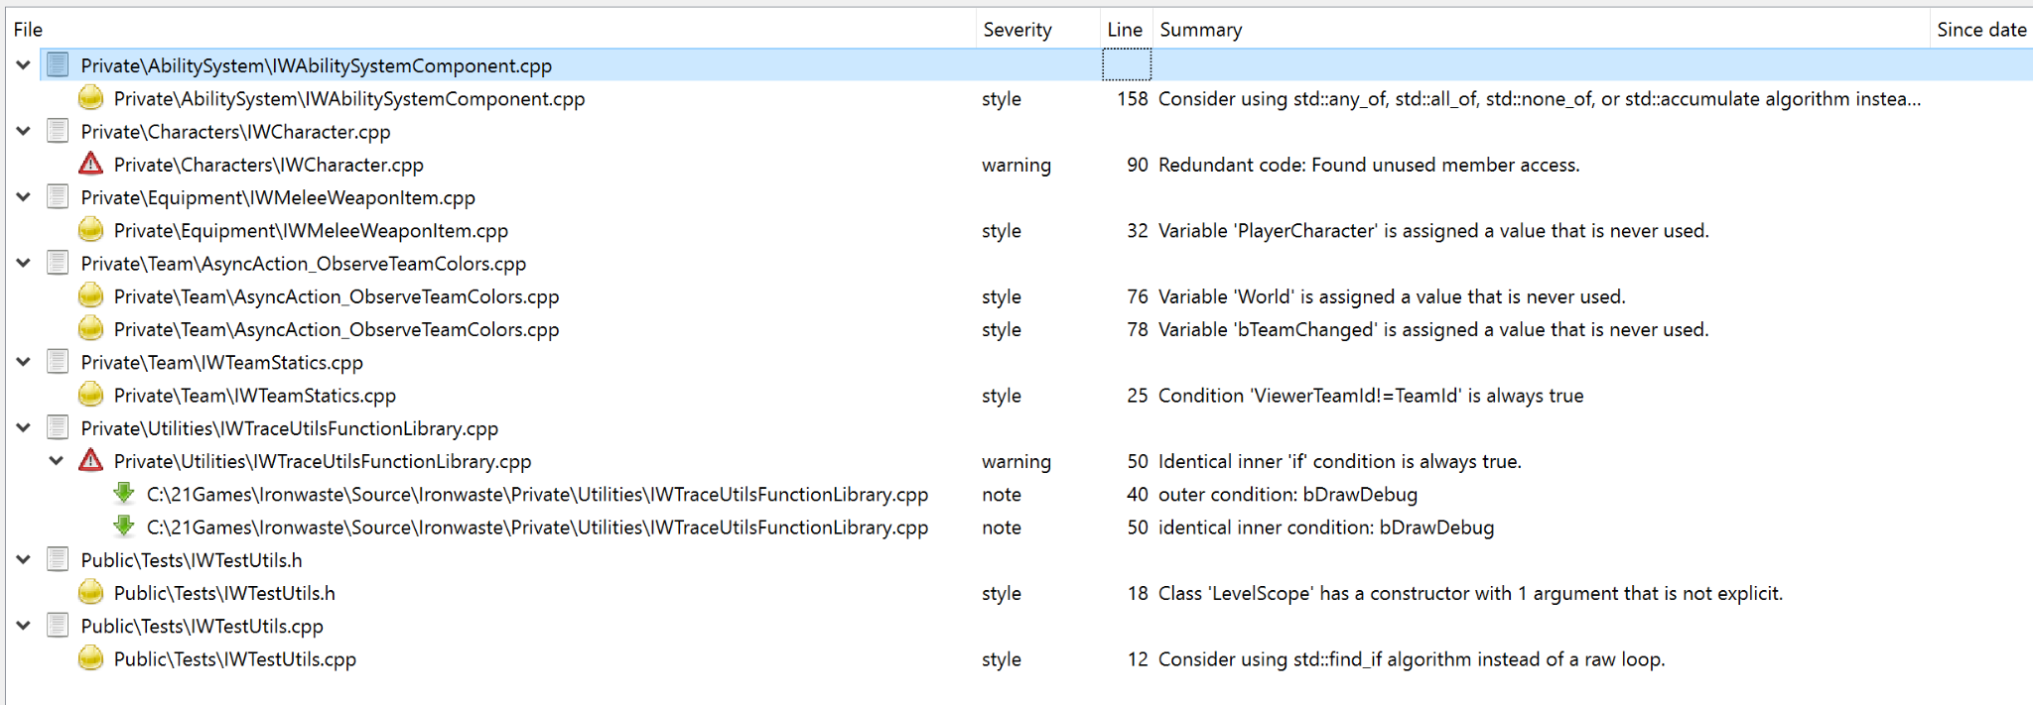
Рис. 4 Статический анализ CppCheck.

В результате были найдены лишние переменные и ненужные проверки на валидность, что влияет на оптимизацию и читаемость кода, был также случай с пропуском ключевого слова explicit в объявлении конструктора с одним параметром. Также были показаны советы по использованию предикатов и функторов для того чтобы сделать код с циклами более читабельным и компактным.
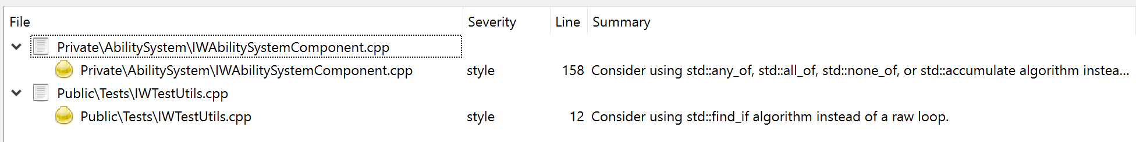
Рис. 5 Статический анализ итог.

Стресс + проверка функциональности):
Используем session frontend для автоматического тестирования игры. Запускаем команду и видим наше подключенное устройство.
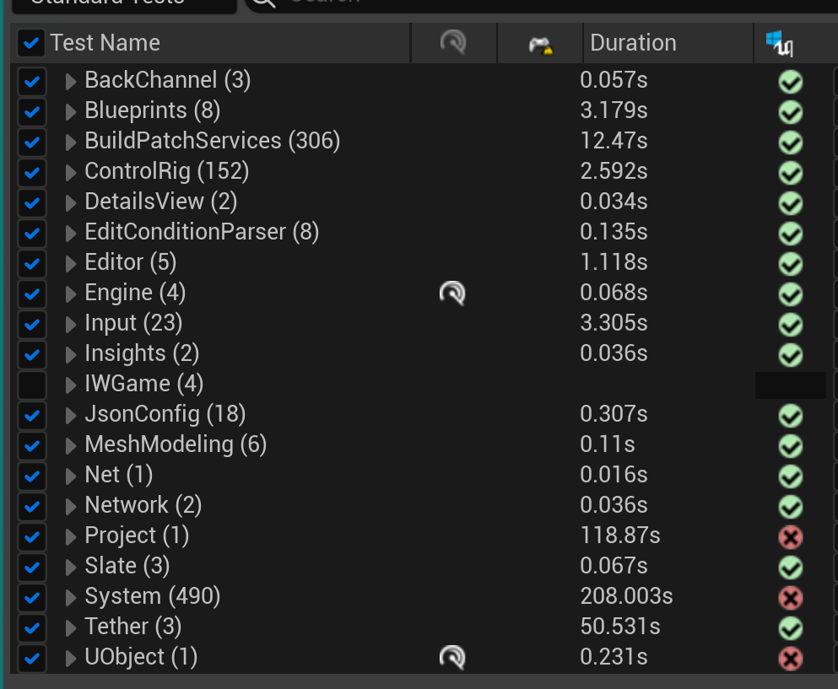
Рис. 6 Автотесты

Заключение

В ходе реализации данного проекта были применены навыки проектирования, разработки и тестирования мобильного приложения.
В итоге, на разработку было потрачено 90 часов.
Реальное время попало в планируемый интервал, проект был реализован в срок. Были отточены навыки разработки в Visual studio, был получен опыт разработки программных систем и опыт работы с Epic online services.

Список литературы

  - Firebase Documentation [Электронный ресурс] – Режим доступа: https://firebase.google.com/docs?hl=UK
  - Android Developers [Электронный ресурс] – Режим доступа: https://developer.android.com/studio/intro
  - Конструирование программного обеспечения : учебное пособие [Книга] / авт. Романов А. А.. - Ульяновск : УлГТУ, 2016.
  - Конструирование программного обеспечения: выполнение курсового проекта [Книга] / авт. Романов А. А.. - Ульяновск : УлГТУ, 2018.

Приложение А

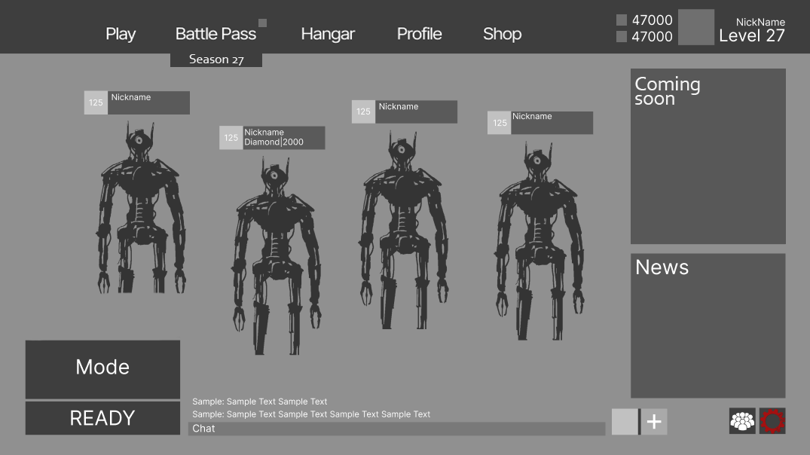
Рис. 6 Мокап главного меню

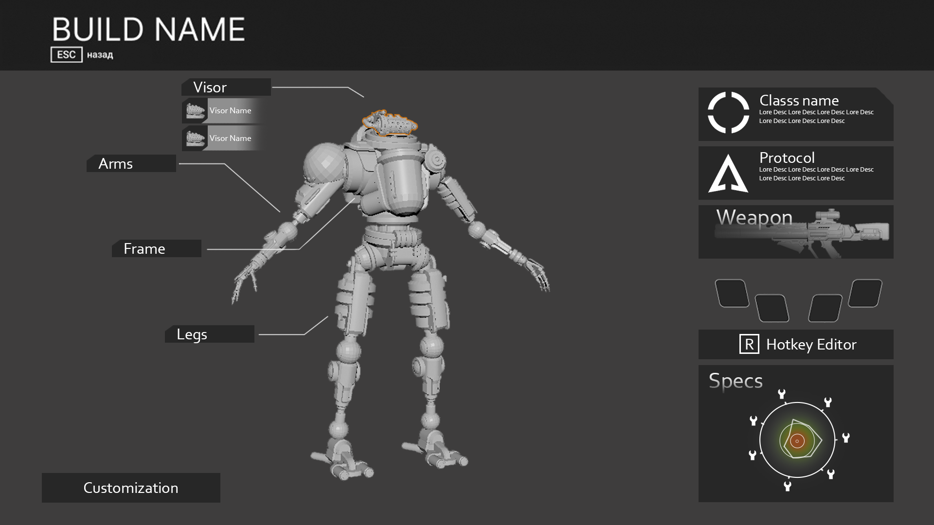
Рис. 7 Мокап меню кастомизации

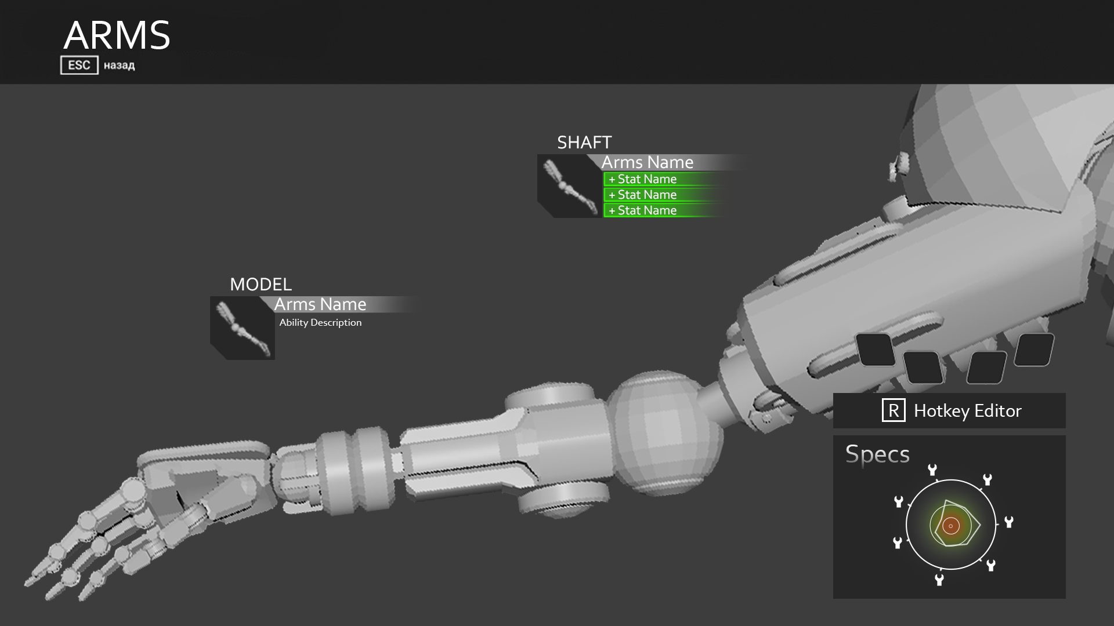
Рис. 8 Мокап выбора модуля персона

Приложение Б

